Plantilla para la presentación de trabajos académicos [versión 1.0]
Deibys Medina (94123456)
Alberto Jiménez (31654321)
Nombre del Curso, Nombre del Programa Académico, Nombre de la Facultad, Institución Universitaria Colegio Mayor del Cauca
Agosto 30 de 2022
Resumen
El resumen deberá tener un máximo de 200 palabras. Aquí se expone el contexto, el objetivo, la metodología, los hallazgos y las conclusiones del trabajo escrito. Al final se escriben mínimo tres (3) palabras clave en español y su traducción técnica en inglés, todas en minúscula a menos que se traten de nombres propios. Por ejemplo, la presente plantilla buscar explicar los detalles relevantes relacionados con el formato de un trabajo académico basados en la séptima edición de la norma APA. Aquí se encuentra la estructura, encabezados, alineación, interlineado, figuras, tablas, citación, referencias y otras sugerencias de interés.
Palabras clave: normas APA, metodología de la investigación, gestores de referencias, APA style, research methodology, reference manager
Plantilla para la presentación de trabajos académicos [versión 1.0]

Introducción
Como su nombre lo indica en este apartado se introduce el tema a través de su contexto, la pregunta a resolver, los objetivos y los hallazgos encontrados en el trabajo. Su extensión debe ser entre xxx y xxx palabras.
Los párrafos tienen sangría 1.25 centímetros para la primera línea. La alineación es a la izquierda, el interlineado es de 1,5 y se sugiere usar la fuente Times New Roman tamaño 12. No se recomienda dejar espacios en blanco para separar los párrafos pues ya cuentan con un espaciado anterior y posterior de 6 puntos. Ver configuración del párrafo en la Figura 1.
Figura 1. Propiedades del párrafo normal en APA
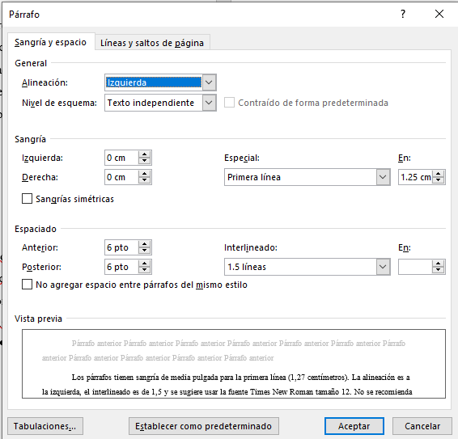
Nota. Configuración para el editor de texto MS Word.

Figuras en Word- Ejemplo encabezado nivel 3
Antes de entrar en materia, nótese que el primer encabezado titulado Plantilla para la presentación de trabajos académicos [versión 1.0] es centrado y el de segundo nivel Introducción está alineado a la izquierda. Ambos van con texto en negrita. El encabezado de tercer nivel Figuras en Word- Ejemplo encabezado nivel 3 es igual que el segundo, solo que con tipo de letra itálica o cursiva.

Cómo insertar figuras en Word
Sugerimos que solo se utilicen estos tres primeros niveles de encabezado. En Word se pueden configurar estos encabezados modificando los estilos Título 1, Título 2 y Título 3 respectivamente como se muestra en la Figura 2.

Figura 2. Ruta para modificar estilos en Word
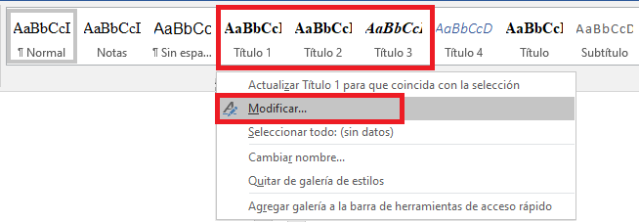
Nota. Elaboración propia usando MS Word
En la pestaña Referencias, panel Títulos, se debe ingresar a la opción Insertar título para vincular las figuras o las tablas, como se muestra en la Figura 3. Este formato también tiene asociado un estilo que se podrá modificar usando la misma ruta de la Figura 2.
Figura 3. Insertar título de figura o tabla
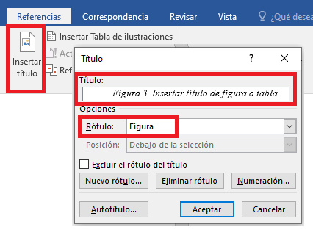
Nota. Elaboración propia usando MS Word

Tablas en Word
A continuación se comparte el ejemplo de tabla en formato APA (Tabla 1). La vinculación es igual que con las figuras (Figura 3), solamente se debe cambiar el rótulo a la opción Tabla como se muestra en la Figura 4.

Tabla 1. Número de niños con y sin pruebas de ciudadanía parental
Grado | Niñas |  | Niños
 | Con | Sin | Con | Sin
Primer momento
3 | 280 | 240 | 281 | 232
4 | 297 | 251 | 290 | 264
5 | 301 | 260 | 306 | 221
Total | 878 | 751 | 877 | 717
Segundo momento
3 | 201 | 189 | 210 | 199
4 | 214 | 194 | 236 | 210
5 | 221 | 216 | 239 | 213
Total | 636 | 599 | 685 | 622
Nota. Esta tabla demuestra los elementos de una tabla prototipo. Ejemplo adaptado de APA (2020, p.200)
Figura 4. Insertar título para tabla
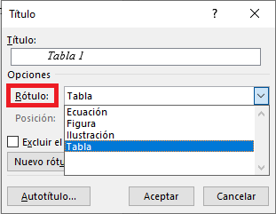
Nota. Elaboración propia usando MS Word
Como se aprecia en la Tabla 1 la norma no utiliza líneas verticales y trata de minimizar las horizontales. Para el ejemplo se creó la tabla directamente en Word y con ello se puede tener control sobre las fuentes y los tamaños, lo que no sucede si pegan la tabla como imagen (que aunque es válido no es recomendado). El tamaño de las fuentes para las tablas puede variar entre 8 y 10. El idioma de las etiquetas debe utilizar el mismo idioma del informe. Tanto para las figuras como las tablas las notas describen brevemente la información contenida.

Metodología
En este apartado se menciona la metodología aplicada. Extensión: entre xxx y xxx palabras.

Resultados
En este apartado se mencionan los resultados obtenidos y su discusión. Extensión: entre xxx y xxx palabras.

Conclusiones
Las conclusiones responden a los objetivos planteados inicialmente, describiendo hechos. Se establecen a partir de hallazgos relevantes del estudio. Extensión: entre xxx y xxx palabras.

Reglas básicas para citas y referencias
Todo lo citado debe estar referenciado y viceversa. Es por ello que sugerimos el uso de un gestor de referencias bibliográficas como Mendeley, Zotero, Endnote entre otros, los cuales tienen extensiones que funcionan bien con MS Word y que automatizan el proceso de citación y referenciación (ver Medina, 2022b)..
Las citas textuales de menos de 40 palabras son las únicas que van con comillas dobles y requieren la paginación dentro de la cita. Por ejemplo “el Consejo Nacional Electoral no es propiamente un tribunal. La Constitución lo estableció como un órgano de representación partidista” (Coronell, 2011, párr. 1).
También se puede hacer una cita textual llamando al autor en primera instancia. Vamos con el siguiente ejemplo para incluir una cita textual de más de 40 palabras, la cual se debe ubicar en un nuevo párrafo con margen uniforme de 1.25 centímetros. Coronell (2011, párr. 4) en su crítica al Consejo Nacional Electoral mencionaba que
[…] Se probó documentalmente que -a pesar de la norma que prohíbe el aporte de personas jurídicas a este tipo de campañas- la empresa Mayagüez S. A. remitió a la campaña de Arias al menos dos cheques que salieron de personas vinculadas a accionistas de la poderosa compañía. La remitente Mayagüez recibió más de tres mil millones de pesos en beneficios de Agro Ingreso Seguro.
Las citas parafraseadas toman la idea principal de la fuente en palabras propias. Por ejemplo, son muchos los misterios que encierra la estructura molecular del ADN y desde la perspectiva científica ya hay obras que las empiezan a evidenciar (Crick, 1994; Lamba y Roy, 2022). O también, si se quiere mencionar que en Colombia se han hecho investigaciones relacionadas con educación ambiental se cita la investigación realizada por Aponte y Cardona (2009).
Finalmente sugerimos a todos los estudiantes que revisen la grabación de la conferencia titulada Lo que debes saber sobre normas APA 7ed. (Medina, 2022c) donde podrán aclarar más dudas sobre la norma.

Fuentes académicas suscritas
La Institución Universitaria Colegio Mayor del Cauca tiene a disposición de su comunidad académica bases de datos bibliográficas suscritas las cuales albergan más de 200.000 libros electrónicos, más de 8.400 revistas tipo magazine y académicas, más de 2.000 series de ponencias especializadas en ciencias de la computación, entre otras. Se ingresa dando clic al ícono Bases de datos de la página de la biblioteca (https://unimayor.edu.co/web/biblioteca) e ingresando las credenciales del correo institucional, como se muestra en la Figura 5.
Figura 5. Acceso bases de datos unimayor
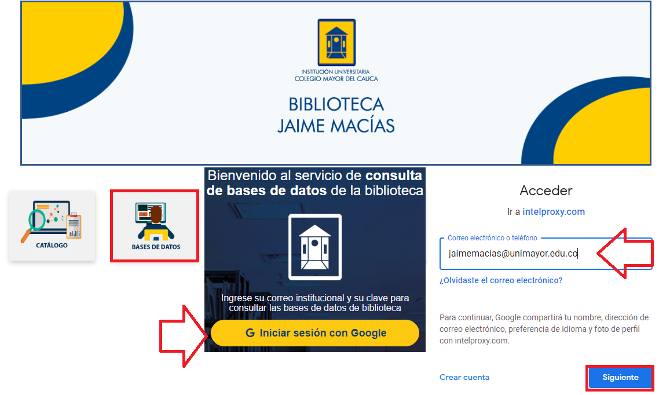
Nota. Pasos para el acceso a las bases de datos institucionales.
Entre las bases de datos recomendadas están las del grupo de Ebsco (que tiene recursos especializados en artes, arquitectura, ciencias de la computación, administración, negocios, libros electrónicos de todas las áreas, educación y lingüística), Ebooks 7-24 para libros de colección reserva (la mayoría en español), IEEE Computer Society para artículos y ponencias en ciencias de la computación, Legis especializado en temas de administración y legislación y PasaLaPágina con revistas multidisciplinarias tipo magazine. Para aprovechar estos recursos sugerimos revisar la primera entrega de la serie BRUNO (Medina, 2022a) disponible en el canal de YouTube de la biblioteca (bibliounimayor).

Referencias
Aponte, L., y Cardona, C. (2009). Educación ambiental y evaluación de la densidad poblacional para la conservación de los cóndores reintroducidos en el parque nacional natural los nevados y su zona amortiguadora [Trabajo de grado]. Universidad de Caldas.
Coronell, D. (2011, enero 28). Una decisión contraevidente. Semana. https://www.semana.com/una-decision-contraevidente/234785-3/
Crick, F. (1994). La búsqueda científica del alma. Debate.
Lamba, S., y Roy, A. (2022). DNA topoisomerases in the unicellular protozoan parasites: Unwinding the mystery. Biochemical Pharmacology, 203, 115158. https://doi.org/https://doi.org/10.1016/j.bcp.2022.115158
Medina, D. (2022a, marzo 8). Bruno 1 Búsqueda de la información: ¿Cómo la encuentro? [video]. https://youtu.be/TCGSHXoQVv4
Medina, D. (2022b, marzo 29). Normalización de la información: ¿Cómo la escribo? [presentación]. Institución Universitaria Colegio Mayor del Cauca. http://repositorio.unimayor.edu.co/handle/dspace/374
Medina, D. (2022c, mayo 11). Lo que debes saber sobre normas APA 7ed. [videoconferencia]. Institución Universitaria Colegio Mayor del Cauca. https://youtu.be/tdthdHsEKr4

